20 학년도 학기 컴퓨터그래픽 수행평가
컴퓨터그래픽 서술형 평가
― 디지털 이미지의 이해와 디자인 콘셉트 표현 ―
과목 | 컴퓨터그래픽 (1학년) | 평가 시간 | 50분 (1차시)
문항 수 | 서술형 5문항 | 총점 | 100점 (문항당 20점)
학년·반·번호 | 1 학년 반 번 | 이름

평가 범위 | [컴그 03-01] 벡터 이미지와 래스터 이미지의 원리와 차이, 매체에 맞는 시각적 균형과 심미적 표현 → 1~3번  [컴그 04-01] 디자인 콘셉트와 비주얼 방향, 서체·아이콘 등 2차원 이미지 디자인 요소 → 4~5번

■ 유의 사항
- 답은 검은색 또는 파란색 펜으로 답안 칸 안에 씁니다. 수정할 때는 두 줄을 긋고 옆에 다시 씁니다.
- 문항마다 묻는 내용을 빠짐없이 쓰고, "이유"를 묻는 문항은 근거를 들어 문장으로 씁니다.
- 각 문항과 하위 문항의 배점은 문제 옆에 표시되어 있습니다.
- 5번 (3)은 그림으로 답하는 문항입니다. 자를 쓰지 않아도 됩니다.

■ AI 활용 금지 안내
이 평가는 AI를 활용하지 않고 본인의 힘으로 수행합니다. 평가 중에는 휴대전화, 컴퓨터, 생성형 AI 서비스 등 어떤 기기와 서비스도 사용할 수 없습니다.

1번 | 2번 | 3번 | 4번 | 5번
/ 20 | / 20 | / 20 | / 20 | / 20
※ 위 점수 칸은 선생님이 기록합니다.

1. 다음은 같은 원을 8배로 확대한 모습이다. 물음에 답하시오. [20점]
[컴그 03-01] 벡터·래스터 이미지의 원리와 차이

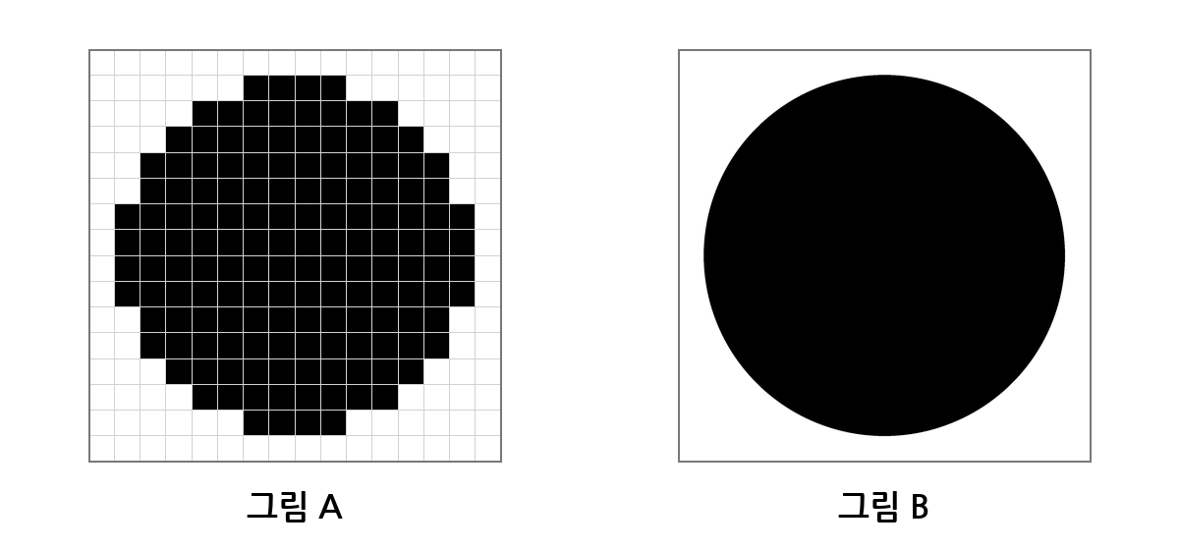
(1) 그림 A와 그림 B는 각각 벡터 이미지와 래스터 이미지 중 무엇인지 쓰고, 각 방식이 이미지를 표현하는 원리를 설명하시오. (8점)
(2) 확대했을 때 그림 A와 그림 B의 모습이 다르게 나타나는 이유를 설명하시오. (6점)
(3) 벡터 이미지와 래스터 이미지의 대표적인 파일 형식을 각각 1가지씩 쓰고, 각 방식에 알맞은 활용 예를 1가지씩 쓰시오. (6점)

2. 다음 상황을 읽고 물음에 답하시오. [20점]
[컴그 03-01] 매체에 맞는 표현 방법

상황
학생회는 학교 축제를 홍보하기 위해 같은 디자인으로 두 가지 결과물을 만들려고 한다. 디자인에는 학교 로고, 축제 제목 글자, 공연 사진이 들어간다.
㉠ 교문에 거는 대형 현수막 (가로 3m × 세로 1m, 인쇄)
㉡ 학교 SNS 게시물 (1080 × 1080 픽셀, 화면)
(1) 학교 로고와 축제 제목 글자는 벡터 이미지와 래스터 이미지 중 어떤 방식으로 만드는 것이 알맞은지 쓰고, 그 이유를 ㉠의 크기와 관련지어 설명하시오. (7점)
(2) ㉠과 ㉡에 알맞은 색상 모드를 각각 쓰고, 그렇게 정한 이유를 설명하시오. (7점)
(3) 공연 사진을 ㉠ 현수막에 사용할 때 주의할 점을 래스터 이미지의 특징과 관련지어 1가지 쓰시오. (6점)

3. 다음은 학교 축제 홍보 포스터의 시안이다. 시안을 보고 물음에 답하시오. [20점]
[컴그 03-01] 시각적 균형과 가독성

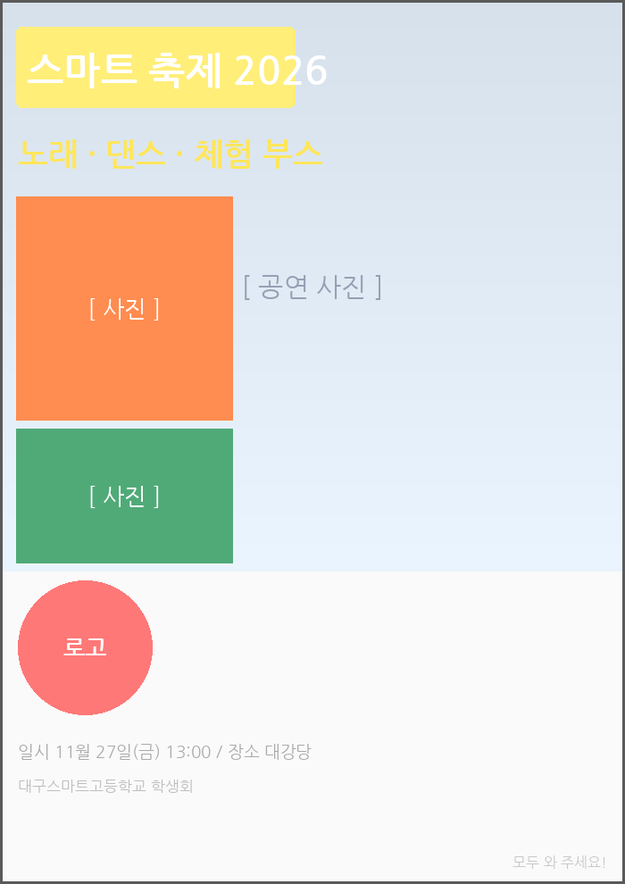 | 시안 정보  - 크기: A4 세로 인쇄 포스터  - 대상: 학교 학생과 학부모  - 위치: 복도 게시판  포스터의 내용  - 제목: 스마트 축제 2026  - 부제: 노래 · 댄스 · 체험 부스  - 일시·장소, 주최, 사진, 로고
(1) 시각적 균형의 측면에서 이 시안의 문제점을 1가지 찾아 쓰고, 그래픽 소프트웨어로 어떻게 수정할지 구체적으로 설명하시오. (10점)
(2) 가독성의 측면에서 이 시안의 문제점을 1가지 찾아 쓰고, 어떻게 수정할지 구체적으로 설명하시오. (단, (1)과 다른 문제점을 쓸 것) (10점)

4. 다음 제작 상황을 읽고 물음에 답하시오. [20점]
[컴그 04-01] 디자인 콘셉트와 비주얼 방향

제작 상황
- 제작물: 「학교 도서관 독서 캠페인」 발표 자료 (프레젠테이션 5장)
- 대상: 책 읽기를 어렵고 지루하게 느끼는 1학년 학생
- 목적: 도서관 방문을 늘리고, 책 읽기를 즐거운 일로 느끼게 한다.
- 매체: 교실 TV 화면
(1) 이 발표 자료의 디자인 콘셉트를 정하여 콘셉트 키워드 3개와 콘셉트를 나타내는 한 문장을 쓰시오. 또한 이 콘셉트가 대상과 목적에 알맞은 이유를 설명하시오. (8점)
(2) (1)의 콘셉트를 화면에 표현하기 위한 비주얼 방향을 색상(주조색·강조색), 서체, 이미지(또는 캐릭터) 표현으로 나누어 쓰고, 각각이 콘셉트 키워드와 어떻게 연결되는지 설명하시오. (12점)

5. 다음은 발표 자료에 쓰려고 만든 아이콘 세트이다. 물음에 답하시오. [20점]
[컴그 04-01] 아이콘 디자인의 특성

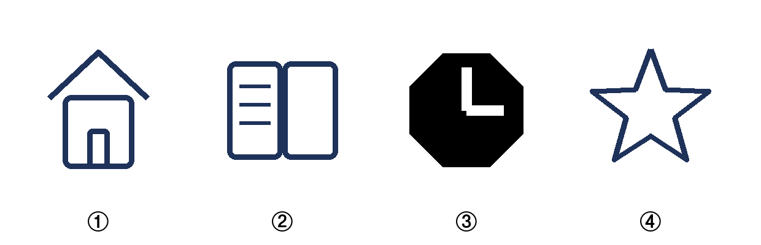
(1) ①~④ 중 스타일이 다른 아이콘 1개를 찾아 번호를 쓰고, 다른 아이콘들과 다른 점을 2가지 쓰시오. (6점)
(2) 일관된 아이콘 세트를 만들기 위한 스타일 규칙을 3가지 쓰고, 아이콘의 스타일을 통일해야 하는 이유를 설명하시오. (8점)
(3) (2)에서 쓴 규칙을 지켜 「도서관」을 나타내는 아이콘을 아래 칸에 그리고, 어떤 모양을 조합했는지 쓰시오. (6점)
조합한 모양과 표현 의도

― 수고하셨습니다 ―

